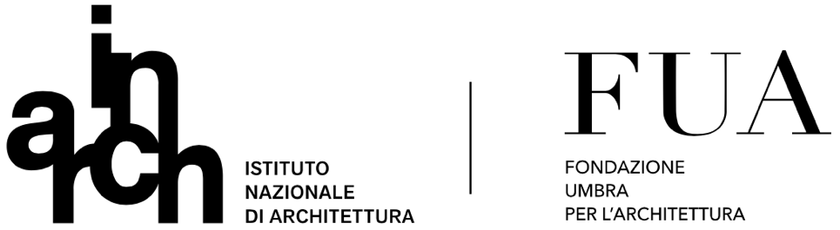

COMUNICA STAMPA

FESTIVAL SEED 2023
Perugia | Assisi
24-30 aprile 2023

COSTRUIRE CHIESE, MOSCHEE E SINAGOGHE OGGI.
AD ASSISI “SPAZIOSACRO” NELL’AMBITO DEL FESTIVAL SEED

Perugia, 24 aprile 2023 – Inaugura oggi il Festival internazionale Seed, in programma dal 24 al 30 aprile in Umbria. La manifestazione, dove faranno tappa i grandi nomi del design e dell’architettura a livello internazionale con l’obiettivo di incidere sulla cultura della progettazione con il linguaggio della sostenibilità, è tra i progetti vincitori della seconda edizione del Festival Architettura, promosso dalla Direzione Generale Creatività Contemporanea del Ministero della Cultura.

Le diverse forme del sacro il 29 e il 30 aprile saranno protagoniste ad Assisi, città-laboratorio di riflessioni e incontri tra religioni e culture, per due giorni al centro del racconto attraverso la leva dell’architettura. Progettisti, poeti, scultori e pianificatori, insieme per dialogare sui luoghi della spiritualità nelle sue diverse confessioni, di come abitarli e di come adeguarli alle liturgie.
La sezione dalla durata di due giorni “SpazioSacro, chiese, moschee e sinagoghe” si svolgerà attraverso una maratona di 30 incontri in presenza curati dalla Fondazione umbra per l’Architettura, che avranno luogo nel centro congressi del Sacro Convento di Assisi.
Tanti i temi messi in campo: come la luce è protagonista dello spazio sacro, in che modo si pianificano le moschee e le sinagoghe, come si progettano le chiese di periferia e nei contesti e come vengono espresse le simbologie attraverso colori e materiali.

Sarà la video intervista a Paolo Portoghesi - a trent’anni dalla sua mostra “Architettura e spazio sacro nella modernità” realizzata per la Biennale di Architettura di Venezia – a dare il via alla rassegna internazionale SpazioSacro.

Da nord a sud un itinerario tra gli spazi di spiritualità e i giardini come luoghi dell’anima. Dal focus sulla cattedrale Ecclesia Mater, paradigma della riforma liturgica del Concilio Vaticano II, al modo di pianificare le moschee con il talk dell’architetto Waleed Arafa, fino alla storia della chiesa di San Francesco a Siusi (Bz) insieme al progettista Walterl Karl Dietl. E ancora il borgo di S. Maria della Speranza in località Olmo a Perugia, il nuovo complesso parrocchiale a Dresano (Mi), la chiesa di San Bernardino a L’Aquila, il centro parrocchiale SS. Pietro e Paolo ai Tre Ronchetti a Milano e la Chiesa di San Paolo a Frosinone con un cenno alle chiese della periferia romana, alle moschee tedesche e le forme della liturgia nella sinagoga.
Inoltre, tra le tante importanti voci che hanno dato forma ai “luoghi della spiritualità” in senso policonfessionale si citano anche quelle di Mario Botta, Alfonso Femia, Gianluca Peluffo, Franco Purini, Guendalina Salimei.

In contemporanea sarà inaugurata una mostra di 28 opere di architettura sacra, chiese moschee e sinagoghe, realizzate nel corso degli ultimi 25 anni nel bacino del Mediterraneo, allestita a Palazzo del Monte Frumentario nei locali del Sacro Convento, con la curatela di Mario Pisani.
Come anticipazione di SpazioSacro, Benedetta Tagliabue, sarà il 26 aprile alle 16 nell’auditorium di San Francesco al Prato a Perugia, in dialogo con Maurizio De Caro, per presentare il progetto della chiesa di San Giacomo a Ferrara, da poco ultimata e frutto di un concorso internazionale bandito dalla Cei.

Per il programma di Assisi
https://seed360.org/location-eventi/assisi/

